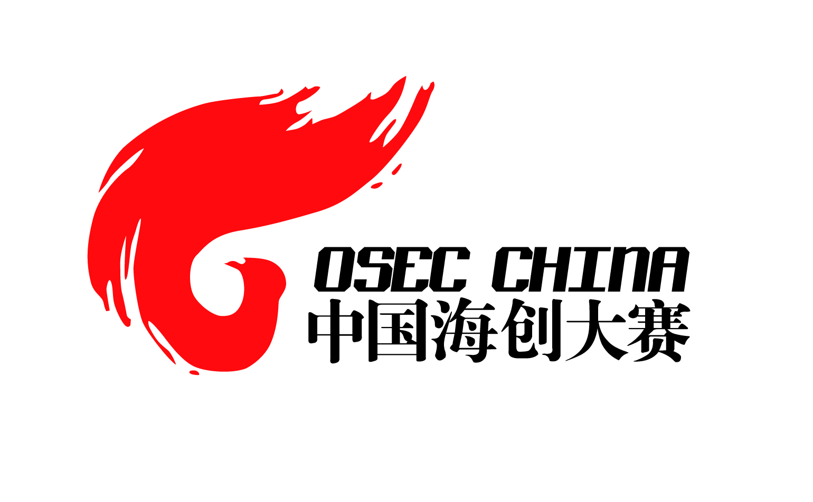

“业达杯”
2018（第四届）中国海归创业大赛

（方案）

中国技术创业协会留学人员创业园联盟
二○一八年三月

一、大赛简介
中国海归创业大赛是在国家科技部、教育部、人力资源和社会保障部、国家外国专家局和致公党中央的共同指导和支持下，由中国技术创业协会留学人员创业园联盟发起举办的一项专门面向海归创业的全国性系列赛事，每年一届，是目前国内最具权威和影响力的海归人才创新创业赛事。
大赛践行国家创新驱动发展战略，贯彻落实党中央、国务院对海外人才工作的指示精神和重要部署，以“汇聚海归英才，助力创新创业”为主题，秉持公益原则，充分发挥政府部门、行业协会、创业园区、大型企业、投资机构、高校院所等多方作用，搭建培训辅导、投资支持、项目落地等创业孵化平台与交流合作平台，通过赛事与服务相结合，发现、选拔和扶持优质海归项目，帮助海创人才对接政策、资本等各类创新创业资源，加快海归人才科技成果转移转化，构建海创企业的产业链、创新链、服务链。
大赛自2015年首次举办以来，已成功举办三届，共吸引了1058个海归团队项目报名参赛，组织开展了培训、路演、对接、论坛、展览、考察等系列活动以及中国海创企业合作交流大会，有全国160多家投资机构，以及400多家留学人员创业园、留学人员企业和有关单位参与活动，开展项目对接和交流洽谈1000余对次，达成各类合作意向超过300项，有效促进了大赛项目的融资、落地、合作以及海创企业间的联动发展。在前三届大赛入围决赛的90个项目中，目前有超过80%已在全国落地，50多个项目获得社会投资、各级人才计划及各类资金支持累计超过15亿元，实现了良好的市场效益和社会效益。
第四届中国海归创业大赛将于2018年4月启动，在各地进行推广说明征集项目，7月完成项目报名和初审。9月初在烟台举行大赛复赛和决赛，同时邀请有关政府部门和各地留学人员创业园、投资机构、留学人员企业及有关单位的领导、专家和代表，举行颁奖和人才、项目对接交流活动。本届大赛得到烟台经济技术开发区的大力支持，并冠名“业达杯”。

二、大赛主题
汇聚海归英才，助力创新创业

三、组织机构

（一）组织单位
指导单位：
科技部火炬高技术产业开发中心
教育部国际合作与交流司
教育部留学服务中心
人社部留学人员和专家服务中心
国家外国专家局经济技术专家司
国家外国专家局中国国际人才交流中心
致公党中央联络部
致公党中央留学人员委员会
主办单位：
中国技术创业协会留学人员创业园联盟
地方联合主办：
烟台市人民政府
协办单位：
烟台经济技术开发区管委会
济南高新技术产业开发区管委会
济宁高新技术产业开发区管委会
常熟经济技术开发区管委会
天津东丽湖管理委员会
宁波市天使投资俱乐部
支持单位：
中国技术创业协会
中国国际人才交流基金会
各地孵化器协会
各地留学人员创业园区
各地回国服务机构
海内外留学生团体

（二）执行机构
1．大赛组委会
大赛设立组委会，大赛组委会由大赛指导单位、主办单位、联合主办单位、承办单位、协办单位组成，组委会办公室设在中国技术创业协会留学人员创业园联盟秘书处（北京海外学人科技发展中心），负责具体赛事统筹、组织与管理工作。
2．评审委员会和创业导师团
大赛评审委员会和创业导师团由来自金融机构、投资机构、研究机构、孵化平台的资深人士及海归创业领域有关专家组成。

四、赛事流程
2018年4月17日 大赛启动
2018年4月至7月 全国推广说明会，参赛报名，项目初筛
2018年7月 专家评审，入围复赛项目团队公示
2018年9月上旬 复赛、总决赛、颁奖和对接交流活动
2018年9月中旬起 后续活动及相关服务

五、参赛条件
大赛以项目为评选对象，面向创业企业和个人，均以团队或个人形式报名参赛。参赛项目及团队需符合以下条件：
1．参赛项目持有人或团队中至少有1人具备海外(含港澳台、外籍人士)学习经历或出国访问研修经历，并有本科以上学历。
2．每个参赛人或团队只能申报一个参赛项目。
3．参赛项目应符合国家产业、技术政策，无知识产权纠纷。
4．项目需具备一定的前瞻性、创新性，有清晰的商业模式、良好的市场发展前景和预期经济效益。
5．能够按照要求提供项目资料及相关证明材料。
6．往届获得一二三等奖的项目不得重复申报。

六、报名流程
1．时间：2018年4月17日至2018年7月17日
2．方式：线上报名
3．官网：ds.osechina.com
4．流程：1）访问大赛官网，进入报名页面。
2）注册用户，填写个人信息。
3）按照要求上传项目商业计划书，提交照片、知识
产权声明、海外学习或研修相关证明等报名材料。

七、评选规则
（一）评估指标
重点从以下四个方面对参赛项目进行评估：
1．团队指标：核心成员知识水平、能力水平、创业及工作经历，核心团队结构的合理性、稳定性等。
2．技术、产品指标：项目及技术的先进性、创新性、可行性；研发能力；产品定位、产品开发及生产策略。
3．市场指标：市场前景、营销策略、盈利模式、营销能力等。
4．财务指标：融资计划、销售收入及盈利预测。
（二）评选方式
大赛分为项目初筛、专家评审、项目复赛、项目决赛四个阶段。
1．项目初筛：大赛组委会对报名材料进行初筛，遴选出符合参赛要求的项目团队。
2．专家评审：符合要求的项目，通过大赛审委员会评审，按参赛报名行业进行分组，进入复赛。
3．项目复赛：进入复赛的项目分行业进行现场路演和评审，按得分排名产生入围决赛的项目团队。
4．项目决赛：入围决赛的项目通过集中路演评审，决出大赛一二三等奖及优胜奖。

八、重点活动
（一）2018（第四届）中国海归创业大赛启动仪式（4月）
邀请科技部、教育部、人力资源和社会保障部、国家外国专家局、致公党中央等有关部门领导出席，赛事主协办单位、投资机构、创业导师、创业企业、留学人员代表及媒体参会，启动大赛，进行新闻发布。同期举行2018“中国留学人员创业园最具成长性创业企业”评选活动启动仪式。
（二）2018（第四届）中国海归创业大赛全国推广说明会（5月至6月）
大赛启动后，大赛组委会赴各地留学人员创业园、高等院校、科研院所及相关机构，面向留学人员项目团队和企业，对大赛进行说明推广，广泛征集项目。
（三）2018（第四届）中国海归创业大赛复赛和总决赛（9月）
1．2018（第四届）中国海归创业大赛培训会（第1天晚上）
由创业导师团为入围项目团队，就项目融资、团队管理、市场运营、品牌塑造、专利保护等方面做专题培训，同时就参赛注意事项做详细解析。
2．2018（第四届）中国海归创业大赛复赛（第2天全天）
复赛入围项目路演，大赛评委团现场评审和打分，投资机构、创业园区、创业企业进场交流。
3．“海创英才·烟台之夜”交流活动（第2天晚上）
邀请入围大赛复赛的项目团队，各地留学人员创业园、投资机构、创业企业及有关单位代表参加，主协办单位做创业政策和环境推介，与会代表进行交流洽谈。
4．2018（第四届）中国海归创业大赛决赛（第3天全天）
入围决赛的项目路演，大赛评委团现场评审和打分，投资机构、创业园区、创业企业进场交流。
5．2018（第四届）中国海归创业大赛颁奖仪式（第3天下午）
决赛路演结束后，进行赛事总结说明，现场公布2018（第四届）中国海归创业大赛最终获奖结果，邀请大赛指导单位有关领导为获奖团队颁奖。

九、大赛奖励
（一）奖项设置
1．入围复赛的项目团队，可免费参加中国海归创业大赛培训会，并获得项目路演、与投资机构和创业园区现场对接资格，以及赛事相关服务的优先权，并颁发参赛证书。
2．获得决赛一二三等奖的项目团队，将分别给予10万元、5万元、1万元现金或等值奖励，将颁发获奖证书和奖杯；获得决赛优胜奖的项目团队，将颁发获奖证书；获奖项目将被列为大赛重点服务对象，给予市场拓展、投资合作、宣传推广等更多后续服务。此外，由中国技术创业协会留学人员创业园联盟发起并联合有关机构设立的大赛专项基金，将给予获奖项目团队最高5000万元的优先投资支持。
（二）联合主办地政策支持
1．获得决赛一二三等奖和优胜奖的项目团队，在烟台开发区落户的，分别给予100万、50万、30万和10万元的创业启动资金。
有关要求：大赛项目获奖后一般应在结果公布之日起6个月内在烟台开发区注册企业，留学人员所占股份比例不低于注册资本的35%；获奖项目在烟台开发区完成注册并运营两个月后，发放所获创业启动资金总额的50%，剩余资金按照项目启动情况、注册资本到位、设备购置及前期扶持资金使用等情况，在企业运营注册1年后拨付。
2．获奖项目在烟台开发区落户后，可享受以下政策：
1）可择优推荐申报人（团队）申报烟台开发区科技领军人才（团队）、烟台市双百计划、山东省泰山产业领军人才、国家“千人计划”等人才支持计划。其中，入选烟台开发区科技领军团队可获得300万—2000万元的资金扶持，入选烟台开发区科技领军人才可获得100万—500万元的资金扶持；入选烟台市双百计划可获得100万—600万元的资金扶持；入选山东省泰山产业领军人才可获得100万—500万元的资金扶持。
2）享受5年用房优惠政策，200平方米以内的，前3年免收租金，后2年按房租的50%收取。
3）经审批被市级以上部门无偿资助的，可获得烟台开发区财政1:1的匹配资金支持，其中对列入国家重大科技计划（863计划、重大专项等）、山东省自主创新（成果转化）重大专项、烟台市重大科技发展计划的科技项目，匹配资金最高不超过200万元，其它项目年度匹配资金累计最高不超过50万元。同一项目不重复匹配。
4）留学人员在烟台市无自有住房，并且每年累计半年以上在烟居住，给予12000元/年的房租补助，期限3年。夫妻双方同时来园区创业，按150%的比例给予房租补助。
5）烟台开发区科技领军团队核心成员（不超过5人）和科技领军人才可享受20万—50万元的购房补助；其他博士以上留学人员创业满3年，首次在烟台开发区购置自住住房，经评审，可获得10万元的购房补助。
（三）参赛补贴
大赛组委会为进入复赛的项目团队，在赛事举行期间，提供免费食宿（每个项目安排1个标准间，参加答辩人员原则上不超过2人）和适当的交通补贴（每个项目限1位代表，具体办法另行通知），享有免费食宿和交通补贴的人员应参加大赛主办方组织的有关活动。

十、赛事服务
1．创业指导：海创训练营、创业导师团，免费获得商业策略、财务规划、销售管理、知识产权、园区政策等全方位创业辅导，以及回国落户、学历认证、创业资金申报等专业咨询服务和协助。
2．投资对接：百余家创投机构全程关注，项目路演、投资对接专场活动，第一时间获得资本邀约；5亿行业投资基金长期跟踪，随时注入优秀参赛项目。
3．高校合作：北京大学、清华大学、北京航空航天大学、北京理工大学、中国农业大学、山东大学、北京科技大学、北京化工大学、华北电力大学、大连海事大学等全国百余家高校联袂支持，吸纳海归高层次人才，为参赛项目团队提供产学研合作和科技成果转移转化对接。
4．市场拓展：通过开展“中国海创英才行”活动等方式协助项目团队接洽全国300余家留学人员创业园，支持项目落地；协助布局全国市场渠道，提供品牌设计、市场策划等专业服务。

十一、赛事支持
（一）投资机构
海创邦（北京）投资管理有限公司
中留联创（北京）投资管理有限公司
建元天华投资管理有限公司
中科招商投资管理集团
上海支点投资管理有限公司
云投汇
观澜投资（北京）有限公司
北京众海投资管理有限公司
IDG资本
仙瞳资本
君紫资本
九鼎投资
恺富资本
红杉资本
联想投资
君联资本
创新工场资本
软银赛富资本
神州数码投资部
泰友投资
安龙基金
启迪银杏资本
和君资本
戈壁创投
启赋资本
大河资本
格局资本
毅达资本
华兴资本
中印钰医疗资本
顺为资本
创势资本
航天创投
北极光资本
梅花天使创投
启迪创业投资管理有限公司
中国高新投资集团公司
北京大学汇丰商学院
红石诚金创投基金
北京阿普瑞投资咨询有限公司
赛伯乐投资集团
北京中岭燕园生物医药创投基金
上海山蓝投资管理有限公司
中证基金管理有限公司
上海邦明投资管理股份有限公司
深圳高特佳投资集团
北京赛德京科投资管理有限公司
晋商资本
普伦资本
起源资本
乾鹏创业投资基金
上海真创投资管理公司
方正和生投资
星河互联
朗玛峰创投
凯风创投
光量资本
中创高华投资管理有限公司
豪泽投资
领势创投
易一天使
聚蜂投资
连盛投资
同盟投资
恒天易开
浙商创投
星翰资本
腾股创投
天创投资
峰瑞资本
同创伟业
英诺天使
华富融银基金
上海翠微投资管理有限公司
兴业证券股份有限公司上海分公司
（二）创业导师
君紫资本创始人 秦 君
云投汇创始人 董 刚
北京众海投资管理有限公司创始合伙人 鲁 众
仙瞳芳晟医疗基金执行合伙人 何南星
科技部战略研究院综合研究所 所长 陈宝明
志欣律师事务所（香港）执行合伙人 何志欣
北京海创园科技发展有限公司总经理 丁伟明
星河互联管理合伙人 仇 知
凯风创投合伙人 文 纲
光量资本董事总经理 李振林
中科招商投资管理有限公司副总裁 李 炯
朗玛峰创投合伙人 章 晟
海创邦投资合伙人 吴少伟
恒天易开 副总裁/CMO 曾 涛
浙商创投合伙人 杨志龙
中科招商投资管理有限公司副总裁、北京速普
创新投资管理有限公司总经理 曹伟伟
上海支点投资 副总裁 关勇辉
绿圃控股创始合伙人 王 成
起源资本 合伙人 黄林祥
雷锋资本创始合伙人 张立强
北京中关村领创金融信息服务有限公司
微贷业务部副总经理 荣志慧
中科招商投资管理集团股有限公司投资总监 苑 琳
中科招商投资管理集团股有限公司投资总监 黄婉婧
乾鹏创业投资基金企业 董事、执行合伙人 张为斌
北京中强智尚知识产权代理有限公司董事长 杜 薇
北京创高助新会计师事务所执行总裁 井为斌
北京市海润律师事务所合伙人 许家武
上海科技管理干部学院 研究员 张剑波
上海真创投资管理公司 合伙人 杨世先
上海本原企业咨询研究所 所长 沈玉龙
镇江创业风险投资有限公司 副总经理 林 岭
南京格莱瑞投资有限公司 总经理 刘晓林
东北大学秦皇岛分校管理学院副院长 罗国锋
天津行政学院常务副院长 孙大海
三诺生物传感股份有限公司创始人 李少波
清源科技（厦门）股份有限公司董事长 洪 伟
南京药石药物研发股份有限公司董事长 杨民民
广州洁特生物过滤制品有限公司董事长 袁建华
艾迪慧讯信息科技有限公司董事长 曹敏会
（三）各界媒体
人民日报、新华社、中国新闻社、光明日报、经济日报、科技日报 、中国日报、人民日报海外版、中国高新技术产业导报、中国教育报、中国青年报、北京晚报、北京青年报，中国留学生创业杂志、中国孵化器杂志、投资家杂志、东方财经杂志、神州学人杂志、科技中国杂志、中国高新区杂志；中央电视台、教育电视台、中央人民广播电台、中国国际广播电台、日本东京广播公司、韩国广播公司、凤凰卫视北京节目中心、北京电视台，北京广播电视台；人民网、新华网、人民日报海外网、凤凰网、新浪网、搜狐网、神州学人网。

